

Эмоциональные
проявления

НАРУШЕНИЕ ПОВЕДЕНИЯ
Консультация 2

Цель:
Актуализация доступных способов поведенческой регуляции ребенка, обучение новым способам саморегуляции.

Задачи:
- Помощь в отреагировании эмоций ребенка.
- Обсуждение и выбор безопасных способов поведенческой регуляции из репертуара ребенка.
- Обучение способам поведенческой регуляции.
- Домашнее задание.
- Договоренность о контроле и проверке домашнего задания.

Инструментарий:
- Протокол консультации обучающегося (приложение 1).

Структура занятия:

Вступительный этап
Создание комфортной обстановки, зоны психологической безопасности и доверия.
Беседа и обсуждение с ребенком его актуального состояния на данный момент: что чувствует, думает, какие эмоции испытывает, с чем в большей степени связано эмоциональное состояние на данный момент. Прояснение, изменилось ли что-то с последней встречи, повторялись ли проблемные ситуации (проблемного поведение), как ребенку удалось выйти из ситуации и справиться с ней.
Актуализация доступных ребенку способов регуляции своего поведения, выбор социально приемлемых и безопасных вариантов саморегуляции из репертуара ребенка.

Основной этап
Обсуждение ряда ситуаций, в которых проявляется проблемное поведение, и его последствий. Важно сделать акцент на моменты, когда поведенческие реакции мешают ребенку и приводят к негативным последствиям для него и окружающих. Помощь в осознании ребенком негативных последствий импульсивного поведения для себя. Информирование ребенка о возможностях самостоятельного управления своим поведением и снижения импульсивности.
- Например, объяснить технику:
- Когда чувствуешь, что хочешь сделать что-то импульсивное, остановись, сделай глубокий вдох, посчитай до трех и подумай, что ты хочешь сделать.
Предложить ребенку потренироваться на примере ситуаций, например:
- Тебе хочется перебить друга – как ты поступишь?
- Сыграть с ребенком в игру, где он должен двигаться под музыку и мгновенно замирать, когда музыка остановится, или выполнять определенные действия по условному знаку, сигналу, карточке и т.д. Объяснить, что это похоже на остановку перед импульсивным действием в реальной жизни.
- Предложить ребенку тренироваться отвечать на вопросы или принимать решения с задержкой в 5 секунд, это помогает замедлить импульсивные реакции.
- Обсудить с ребенком различные сложные ситуации, например, конфликт с другом. Предложить подумать и записать три варианта действий: импульсивный, нейтральный и осознанный. Вместе выберите наиболее подходящий.
- Предложить ребенку записать ситуацию, требующую решения, и два варианта действий. Для каждого варианта записать плюсы и минусы. Обсудите, какой выбор будет лучшим.
- Выполнить упражнения «Как следовало бы поступить?» (Упражнение 1) или «Остановись и подумай» (Упражнение 2).
- Предложить ребенку выполнить «домашнее задание» (Упражнение 3 или Упражнение 4) к следующей встрече. Объяснение ребенку, как выполнять домашнее задание, договориться о его проверке на следующей консультации.

Заключительный этап
Рефлексия ребенком своего состояния под конец встречи. Обсуждение основных моментов занятия – что нового для себя он получил на занятии, что было полезно, с какими мыслями и чувствами ребенок уходит с консультации.
По итогам 1 и 2 консультации педагог-психолог заполняет чек-лист нарушения поведения.

Упражнение 1
- Ты согласен, что правила поведения и общения в школе очень важны? Их нарушение может приводить к неприятным последствиям, верно?
- Сегодня мы поговорим о правилах и последствиях их нарушения. Слева в таблице написаны различные ситуации, которые могут произойти в школе, а справа на каждую ситуацию даны 3 варианта поведения, под буквами А, Б и В. Задача – внимательно прочесть ситуацию и все три варианта поведения в ней, а затем выбрать тот вариант, который считаешь самым правильным, и обвести букву напротив него (А, Б или В) в кружочек.

№ | Ситуация в школе | Варианты поведения в ситуации
1 | Ваня забыл дома пенал и попросил ручку у соседа по парте Юры. Юра сказал, что не даст ему ручку.  Что сделает Ваня? | А | Скажет Юре: «Жадина-говядина!»
1 |  | Б | Попросит ручку у кого-то ещё.
1 |  | В | Пожалуется на Юру учителю.
2 | Учитель зашёл в класс перед началом урока и поздоровался с учениками.  Что нужно сделать ученикам? | А | Громко с места крикнуть: «Здравствуйте!»
2 |  | Б | Продолжать заниматься своими делами.
2 |  | В | Встать с места и молча кивнуть головой.
3 | Оля опоздала на урок и зашла в класс после звонка.  Что нужно сделать Оле? | А | Постучать, извиниться и попросить войти.
3 |  | Б | Открыть дверь и вбежать в класс.
3 |  | В | Молча и без стука войти в класс.
4 | Артём на уроке рассказал соседу по парте Егору шутку. Егор засмеялся. Учитель сделал Егору замечание.  Как поступит Егор? | А | Скажет учителю, что это Артём виноват!
4 |  | Б | Обидится на учителя и на Артёма.
4 |  | В | Извинится перед учителем и больше не станет отвлекаться на Артёма.
5 | Звенит звонок с урока, но учитель ещё не закончил говорить.  Как поступить ученикам? | А | Дождаться, когда учитель закончит, и только тогда пойти на перемену.
5 |  | Б | Сказать учителю, что уже звонок звенит!
5 |  | В | Вскочить с места и выбежать в коридор на перемену.
6 | Учитель спрашивает у Светы домашнее задание. Света забыла его выполнить.  Что Света ответит учителю? | А | Скажет, что это мама виновата, что не напомнила ей.
6 |  | Б | Скажет учителю: «Вы такое не задавали!»
6 |  | В | Извинится, скажет, что забыла и пообещает принести его на следующий урок.
7 | Катя проголодалась во время урока и вспомнила, что мама дала ей с собой яблоко.  Что сделает Катя? | А | Достанет яблоко и начнёт есть его на уроке.
7 |  | Б | Дождётся окончания урока и съест яблоко на перемене.
7 |  | В | Попросится выйти и съест яблоко за дверью
8 | Игорь предложил Косте на перемене поиграть в догонялки. Костя согласился, но, когда он убегал со всех ног, то случайно врезался в проходящего мимо учителя. Учитель строго посмотрел на него.  Как поступить Косте? | А | Извиниться перед учителем, признать, что нарушил правило и больше не играть в догонялки в школе.
8 |  | Б | Сказать, что это Игорь виноват, потому что он придумал играть в догонялки!
8 |  | В | Убежать поскорее, пока учитель его не отругал.

ТОРМОЗИ!
- Нарисуй себя на водительском месте автомобиля. Подумай о пяти ситуациях, в которых проявляется твоё импульсивное поведение. Опиши или нарисуй что-то, напоминающее об этой ситуации на каждом из 5-ти рекламных щитов. Затем внимательно посмотри на картинку, потом поставь карандаш перед машиной и закрой глаза.
- Постарайся добраться до финишной черты, не задев ни одного щита. Десять очков, если у тебя получится!

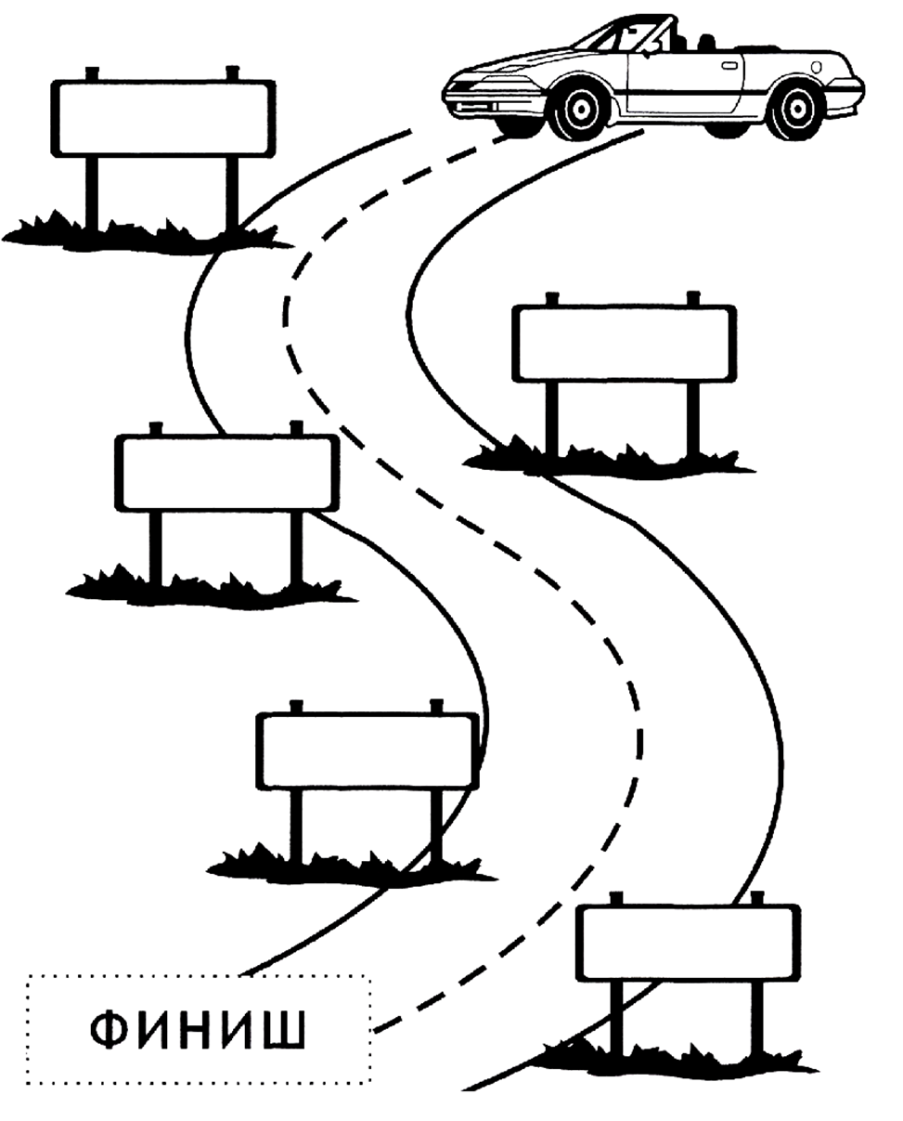

Упражнение 2

Остановись и подумай!

Управление импульсивностью
- Вспомни случай, когда ты действовал(а) импульсивно (например, во время разговора с родителями, либо с кем-то из друзей или во время выполнения какой-то деятельности.) Воспользовавшись приведенной ниже схемой, проанализируй эту ситуацию и ее последствия при двух вариантах развития событий: 1) если бы ты остановился(лась) и обдумал(а) свою реакцию: 2) если бы ты действовал(а) импульсивно, как и произошло в действительности.
Поведение или ситуация_______________________________________________
 | Остановиться и обдумать ситуацию | Действовать импульсивно, необдуманно
Что ты скажешь?
Какими будут твои действия?
Что ты чувствуешь?
Как будут реагировать другие люди?

Упражнение 3
- Вспомни ситуацию, когда ты утратил(а) контроль над своими эмоциями или поступками. В представленных ниже окнах опиши эту ситуацию от начала до конца, создав что-то наподобие комикса. Для описания своих чувств и поступков до, во время и после завершения ситуации используй подходящие картинки или слова.
Пример:
Проблема | До | Во время | После
Учитель сделал замечание за плохое поведение на уроке | Друг мне соврал | Я расстроился. Мое лицо покраснело, пульс участился. Я начал ссориться с другом на уроке | Учитель сделал замечание. Я начал пререкаться с учителем
Проблема | До | Во время | После

Упражнение 4
- Продолжи предложения, подумай о возможных последствиях своего поведения
Если я спорю с учителем, учитель может_______________________________
__________________________________________________________________________
Если я в гневе ударю своего друга, то он _______________________________
__________________________________________________________________________
Если я не слушаю, когда говорят родители, то они _____________________
__________________________________________________________________________
Если я кричу на своих друзей, они могут _______________________________
__________________________________________________________________________
Если я злюсь на других игроков, когда проигрываю, то они ____________
__________________________________________________________________________
Если я дуюсь, когда чем-то недоволен, то ______________________________
__________________________________________________________________________
Если я продолжаю делать______________________________________________,
то _______________________________________________________________________
Если я не ______________________________ вовремя, то ____________________
__________________________________________________________________________
Если я не буду вежлив с__________________________, то ___________________
__________________________________________________________________________
Когда я__________________________________________________________________,
я всегда я всегда чувствую_____________________________________________

